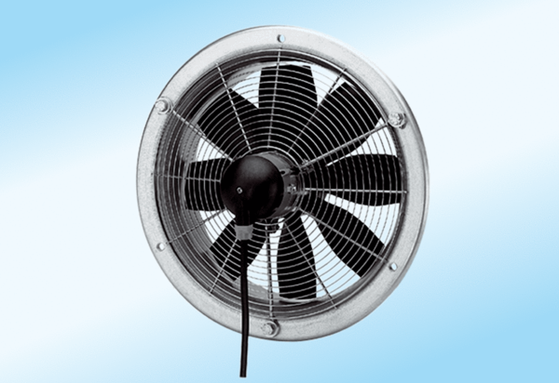Axiální nástěnný ventilátor DZS 20/2 A-ExObsah dodávky: 1 kusSortiment: C
Typové číslo: 0094.0102Výrobce: MAICO

